|  |  |  |  |
| --- | --- | --- | --- |
| **Rede e Internet**  **Atividade** | | | |
| **Professor Fernando Leonid** | **2022** | ***Objetivo:*** Aplicar conceitos básicos de redes utilizando o software cisco packet tracert. | |
|  |  |  | |
| **Nome:** | | | ***Data:*** |

1. Observe as imagens abaixo e responda.

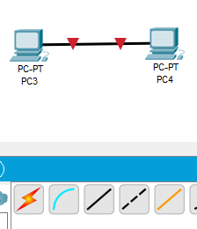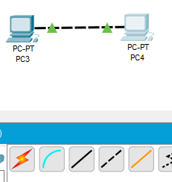

Figura 1

Figura 2

* 1. Qual foi o cabo escolhido em cada figura?

|  |
| --- |
|  |

* 1. Qual das figuras está com o cabo adequado? Justifique sua resposta.

|  |
| --- |
|  |

1. Relógio com desenho de personagem de desenho animado

   Descrição gerada automaticamente com confiança baixaCrie o cenário abaixo e execute procedimentos pedidos respondendo as questões.
   1. Configure os ip seguindo a sequinte tabela:

|  |  |
| --- | --- |
| PC | IP |
| A | 192.168.0.1 |
| B | 192.168.0.2 |
| C | 192.168.0.3 |
| D | 192.168.100.1 |
| E | 192.168.100.2 |
| F | 192.168.100.3 |

* 1. Faça o teste de conectividade utilizando o comando ping e responda.
     1. Todas as máquinas do setor de RH estão se comunicando?

|  |
| --- |
|  |

* + 1. Todas as máquinas do seteor de VENDAS estão se comunicando?

|  |
| --- |
|  |

* + 1. Qual dos setores, RH e VENDAS, tem maior eficiência na rede? Justifique a resposta.

|  |
| --- |
|  |

|  |
| --- |
|  |

* + 1. Qual dispositivo é necessário para que os dois setores se comuniquem? Justifique sua resposta.

1. Crie os cenários abaixo, configurando os Ips e testando a conectividade entre os hosts.

Cada cenario devera estar em arquivos diferentes.

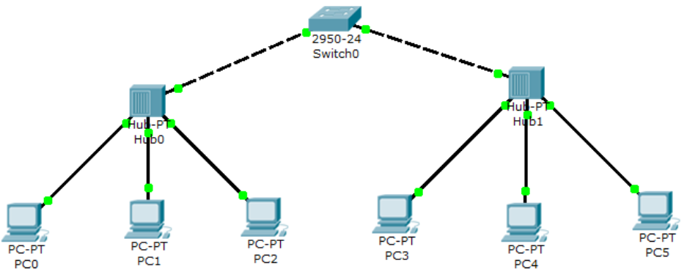

Figura 5

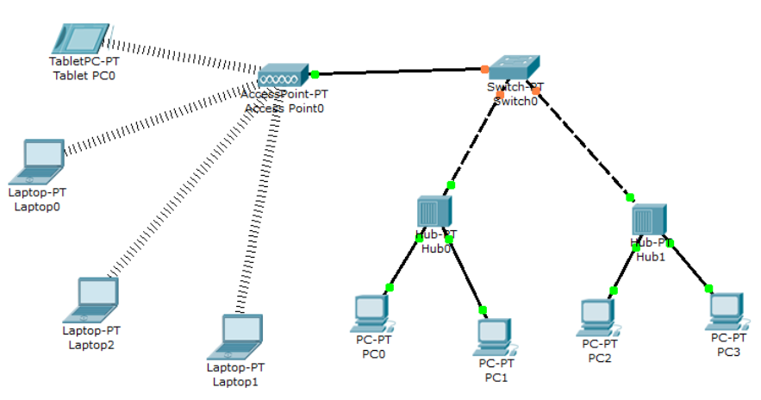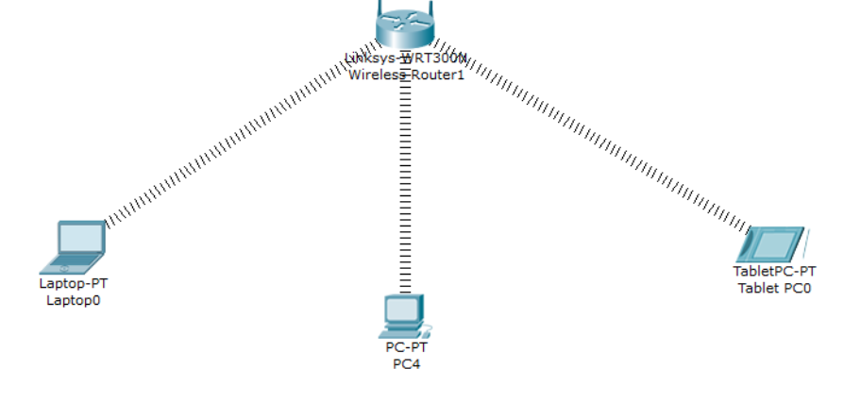

Figura 6

Figura 7